

|  |  |  |  |  |
| --- | --- | --- | --- | --- |
| ***Estudante:*** | | | | |
| ***Turma: 8º ano*** | ***Turno:*** | ***Data de Aplicação:*** | | ***2º Bimestre*** |
| ***Prof. Rafael Mello*** | | | ***Nota Final:*** | |
| ***INÍCIO: TÉRMINO:*** | | | | |
| ***SIMULADO LICEU*** | | | | |
| ***INSTRUÇÕES GERAIS***  1. Confira atentamente a construção da prova. Qualquer falha de impressão ou falta de folhas deve ser comunicada ao professor no prazo máximo de **15 (quinze) minutos.**  2. Inicie a prova identificando todas as páginas com seu **nome e turma.**  3. Resolva as questões nos locais correspondentes usando caneta com tinta azul ou preta. Responda a lápis somente quando determinado.  4. Utilize somente o material autorizado. É proibido o uso de qualquer tipo de corretivo; de aparelho celular.  5. Esta prova é individual. Ao término do tempo, levante o braço e aguarde o fiscal recolher a prova.  6. A posse e/ou uso de meios ilícitos para a execução da prova é(são) considerado(s) falta disciplinar grave, acarretando a atribuição de **grau ZERO.**  7. As questões indicadas com **\***são questões de desafio e correspondem a um ponto adicional.  8. Esta prova vale de **0 a 10 (dez)**  **9. Em provas de exatas é obrigatório apresentação do cálculo, para validação da questão. Caso não conste será anulada.** | | | | |

1. As figuras a seguir representam tipos climáticos predominantes no Sul e no Sudeste asiático. As imagens retratam monções de: (2,5)

[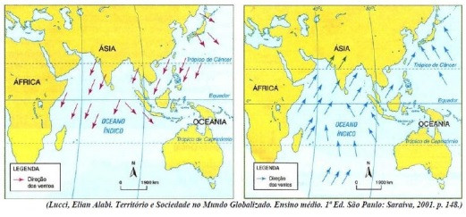](https://exercicios.brasilescola.uol.com.br/exercicios-geografia/exercicios-sobre-moncoes.htm)

a) verão (chuvosa) e de inverno (seca).

b) verão (seca) e de inverno (chuvosa).

c) inverno (chuvosa) e de verão (seca).

d) inverno (seca) e de verão (chuvosa).

e) inverno (seca) e de outono (seca).

2. O Oriente Médio é uma região geográfica localizada entre os continentes europeu, africano e asiático. Ele é formado historicamente por um conjunto de 18 países e territórios. Assinale a alternativa que NÃO apresenta um país do Oriente Médio: (2,5)

a) Israel

b) Iraque

c) Ucrânia

d) Líbano

e) Turquia

3. Os Tigres Asiáticos são países que ocupam: (2,5)

a) A Ásia Setentrional.

b) O Sudeste Asiático e Extremo Oriente.

c) O Oriente Médio.

d) A Ásia Central.

e) a Ásia Meridional.

4. A maior parte da sua população vive no meio rural e, embora existam grandes cidades, a urbanização é lenta. É um imenso mosaico étnico com estruturas sociais arcaicas. Possui o maior rebanho bovino do mundo, mas muito mal aproveitado. Entre as suas paisagens geográficas destaca-se o planalto do Decã. O país a que se refere o texto é: (2,5)

a) a Índia.

b) o Paquistão.

c) a China.

d) a Tailândia.

e) o Irã.

Gabarito

1. D

2. C

3. B

4. A